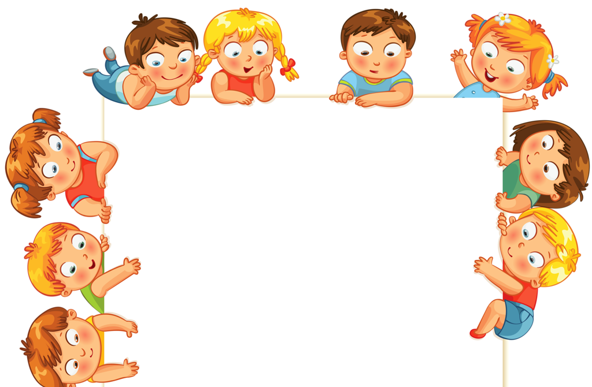

Милые мамочки, папочки тоже,
На вас, безусловно, мы внешне похожи.
На взрослых во всем мы хотим походить,
Для этого нужно опрятность привить:
Чтоб с детства была бы красивой причёска –
Необходимы банты и расчёска,
Чтоб чистеньким носик всё время быть мог –
Для всех обязателен свежий платок!
Работать должны все замочки, застёжки –
Нас будут в дальнейшем встречать по одёжке.
Детей вы успешными видеть хотите?
Тогда с аккуратности нашей начните!!!
Уважаемые родители!
Напоминаем вам, что в детском саду начался летний оздоровительный период.
Утром мы встречаем детей на улице, на своих участках.
Обязательно головной убор. Посмотрите так, чтобы было удобно ребенку и не жарко.
Девочкам платья и юбки не желательны, т. к. может попадать песок. Лучше шорты, бриджи, штаны и т. д.
Чистые сменные носки обязательно, т. к. после прогулки ребята моют ноги.
Сменная одежда – одна уличная, другая – групповая.
